Мастер-класс по изготовлению игрушки
из бросового материала «Джутовый заяц».

Я зайчик, я хороший,
Я добрый и смешной.
Капуста и горошек
Любимый завтрак мой
Со мной легко поладить,
Достаточно погладить.
Аннотация
Джутовый шпагат - вид тонкой прочной бечевки - имеет натуральное происхождение. Он изготавливается из волокон джутового кустарника, являющегося прядильной культурой. Природное происхождение и экологичность этого обвязочного материала делает его применение весьма популярным, а значит допустимым для декора жилых помещений. Кроме декорирования элементов строительных конструкций, шпагат применяют в качестве украшения (декорирования) самых разнообразных предметов. Если обвязать джутовым шпагатом старую стеклянную баночку, бутылку, получится оригинальная ваза. Вашему вниманию предлагается мастер-класс по изготовлению фигурки - «Джутовый заяц».
Пояснительная записка.
Эта разработка предназначена для педагогов дополнительного образования, работающих с детьми 11-15 лет. Некоторые элементы фигурки сделаны из бросового материала. Проявить своё творчество, фантазию, могут все, стоит только попробовать, и результат превзойдёт все ожидания.
План-конспект.
Тема: «Джутовый заяц»
Время занятия: 3часа
Цель: Научить технологии изготовления игрушки «Джутовый заяц».
Задачи:
- формировать умения и навыки, необходимые для изготовления фигурки и работы с джутовым шпагатом;
- развивать творческие способности каждого участника творческого процесса;
- воспитывать эстетический вкус, целеустремленность, трудолюбие, аккуратность.

Материально-техническое обеспечение
Материалы:

- Бумажные салфетки или кусочки ткани, ленты
- коробочный картон
- клей ПВА
- джутовый шпагат
- зёрна кофе (бусины)
- баночка из-под гуаши

Инструменты:
- карандаш
- ножницы
- шпажка
- шило
Дидактические материалы:
- образцы изделий
- шаблон зайца
Методические советы на подготовительный период
При подготовке к мастер-классу необходимо подготовить все образцы изделий в сборе и в деталях. На занятиях реализуется принцип взаимосвязи теории с практикой. Эти занятия являются занятиями открытий, на которых применяется объяснительно-наглядный метод, приём удивления и новизны. Занятие рассчитано на 3 часа, в теоретической части занятия идёт объяснение и показ поэтапного изготовления модели. Практическая часть включает в себя самостоятельную работу.
В процессе работы дети имеют возможность практически закреплять, совершенствовать знания, которые они получили на занятиях.
План занятия
- Вводная часть.
Организация рабочего места.
Тема занятия.
Демонстрация моделей.
- Основная часть.
Рассказ поэтапного выполнения.
Самостоятельная работа.
Декорирование зайца.
- Заключительная часть.
Подведение итогов.
Оценка работ учениками и педагогом.
Мини-выставка.
- Уборка рабочих мест.
Предварительная работа:
Нарезать коробочный картон, подготовить шаблон зайца, шпажки.
Ход занятия
Сегодня пройдёт мастер-класс по изготовлению фигурки «Джутовый заяц».
Шпагат (бечёвка) — тонкая прочная нить для упаковки, сшивания и т. п., изготавливаемая скручиванием бумаги, лубяных волокон, химических волокон или нитей, а также их сочетаний.
Для изготовления шпагата из лубяных волокон применяют: пеньковое, короткое льняное волокно, кенафное, джутовое или смеси этих волокон. Из химических нитей применяют: полипропиленовые, капроновые и вискозные нити. Бумажный шпагат изготавливают путём скручивания одной, двух или трёх лент крафт-бумаги.
По структуре шпагат бывает однониточным и многониточным. Мы в своей работе используем шпагат многониточный. Многониточный шпагат изготовляют скручиванием нескольких нитей или пряж в направлении, противоположном направлению крутки исходной нити или пряжи.
Рассмотрите образцы моделей, какие они разные и интересные.
Такую игрушку можно подарить родственникам, любимым вам людям,
друзьям и подругам.
Для того, чтобы сделать основу зайца, необходимо обвести с помощью шаблона и вырезать две его части.
Одну заготовку намазать клеем ПВА, положить на середину детали шпажку 15см, намазать клеем вторую заготовку и соединить их друг с другом сильно прижав ладонью.
Пока заготовка сохнет, необходимо заняться изготовлением лап. Для этого нужно отрезать 3 нити по 25см для передних лап и 30см для задних лап. Завязать с одной стороны узелок и плести косичку. В конце плетения необходимо завязать узелок. Лапы готовы.
Затем нужно взять шпагат и завязать нить шпагата на шпажке отступив от острова края 3см.Намазать шпажку клеем и плотно обмотать её ниткой.
Голову зайца намазать клеем с двух сторон, обмотать её шпагатом.
Намазать клеем лучше не всю заготовку сразу, а постепенно. Дойдя до ушей перейти на одно ухо, обрезать нить и приклеить её.
Затем взять нить и начать обматывать второе ухо. Пока заготовка сохнет сделаем щёчки с усами. Для этого нужно намазать шпагат клеем и свернуть его в спираль.
Получилось 2 кружочка размером с 50 копеек. Отрезать 6 усиков по 3см и приклеить их к щёчкам. Положить готовые щёчки с усами на середину заготовки зайца и приклеить их. Подобрать из зёрен кофе или бусин глаза и нос. Приклеить их на заготовку зайца. Осталось приклеить рот, взять кусочек красной нити и приклеить его между щёчками.
Взять баночку из-под гуаши и шилом проткнуть в центре крышечки.
Баночку намазать клеем и обмотать её шпагатом.
Вставить в центр заготовку зайца. Взять сплетённые косички и завязать их узлом на шпажке. Одну 25см ближе к голове, а 30см ближе к баночке. Что бы лапы держали форму, пропитать косички клеем и сформировать лапы в то положение, какое хотите. Можно приклеить чёлку, косички.
Для хвоста взять шпагат, обернуть его вокруг двух пальцев несколько раз, снять с пальцев, по середине завязать ниткой, а кончики обрезать с двух сторон. Склеить две части между собой. Приклеить хвост на баночку. Заяц готов! В лапы зайца можно приклеить игрушку, гитару из картона, цветок, всё что хотите. Можно сделать зайчиху и одеть ей юбочку или зайца и повязать бабочку на шею. Проявите свою фантазию.
Наше занятие подошло к концу. Хочется отметить некоторые наиболее аккуратные и интересные модели. Молодцы! Вы хорошо потрудились, а сейчас прошу вас убрать свои рабочие места от мусора (уборка рабочих мест). (Материал взят из свободной энциклопедии Википедия)
Технологическая карта

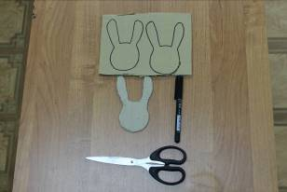  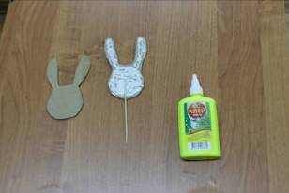 | Взять шаблон зайца, обвести его на картоне два раза и вырезать.  \  Намазать шаблон клеем ПВА, положить на середину детали шпажку 15см, намазать вторую часть
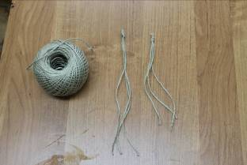  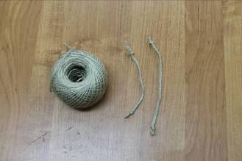 | Пока заготовка сохнет необходимо заняться изготовлением лап. Нужно отрезать 3 нити по 25см для передних лап и 30см для задних лап.  Завязать с одной стороны узелок и сплести косичку. В конце плетения тоже завязать узелок. Лапы готовы.
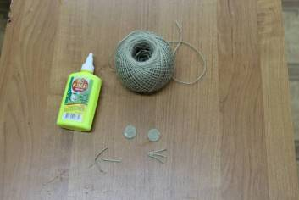 | Пока заготовка сохнет делаем щёчки с усами. Для этого нужно намазать шпагат клеем и свернуть его в спираль. Получилось 2 кружочка размером с 50 копеек. Отрезать 6 усиков по 3см и приклеить их к щёчкам.
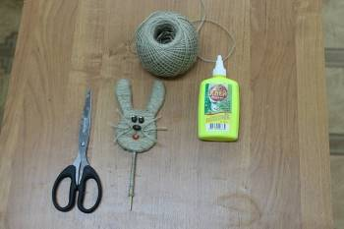 | Приклеить готовые щёчки с усами на середину заготовки зайца. Подобрать из зёрен кофе или бусин глаза и нос, приклеить их на заготовку зайца. Отрезать кусочек красной нити и приклеить его между щёчками.
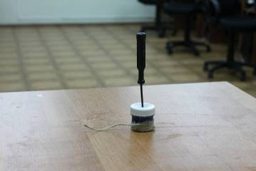 | Взять баночку из-под гуаши и шилом проткнуть в центре крышечки.  Баночку намазать клеем и обмотать её шпагатом, вставить в центр заготовку зайца.
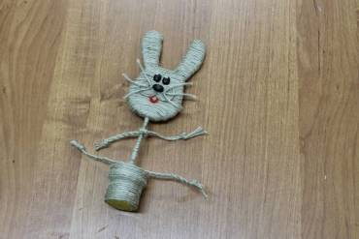 | Взять сплетённые косички и завязать их узлом на шпажке. Одну 25см ближе к голове, а 30см ближе к баночке. Что бы лапы держали форму, пропитать косички клеем и сформировать в то положение какое хотите.
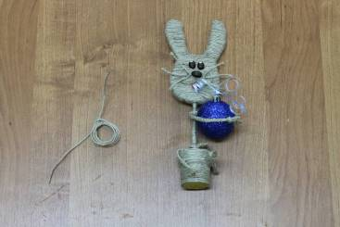 | Для хвоста взять шпагат, обернуть его вокруг двух пальцев несколько раз, снять с пальцев. По середине завязать ниткой, а кончики обрезать с двух сторон. склеить две части между собой.
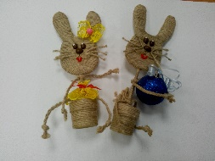 | Приклеить хвост на баночку. Заяц готов! В лапы зайца можно приклеить игрушку, гитару из картона, цветок, всё что хотите. Если это девочка, то оденьте ей юбочку, бантик. Если мальчик – бабочку. Проявите свою фантазию. Я верю, что у вас получится!

Педагог дополнительного образования
первой квалификационной категории
Шаховская Ольга Борисовна.

